А. С. Букасс¹, А. В. Бартова¹, А. С. Клевцов¹, Д. В. Зархидзе¹, В. В. Иванова²

¹ЗАО «Поляргео», Санкт-Петербург, ²ФГУП ВНИИОкеангеология, Санкт-Петербург

ОСОБЕННОСТИ СТРОЕНИЯ КАЙНОЗОЙСКИХ РАЗРЕЗОВ, СОДЕРЖАЩИХ ПЛАСТОВЫЕ ЛЬДЫ, НА КАРСКОМ ПОБЕРЕЖЬЕ ЮГОРСКОГО ПОЛУОСТРОВА

В 2013 году к востоку от пос. Амдерма на побережье Югорского полуострова (рис. 1) были изучены разрезы кайнозойских отложений, вмещающие залежи пластовых льдов (ЗПЛ) спорного генезиса. Для изучения были выбраны известные ранее разрезы позднего кайнозоя, в которых встречались пластовые льды: участок “Урочище Изба Шпиндлера (Manley et al., 2001), участок «Первая Песчаная» (Слагода и др., 2010) и выявленный нами новый участок “Вторая Песчаная”. Основное внимание обращалось на взаимоотношение ЗПЛ с вмещающими и перекрывающими отложениями, определению их состава, генезиса, относительного и абсолютного возраста, а также строению, морфологии и химическому составу самих ледяных тел. Для характеристики вмещающих ЗПЛ отложений были проведены: литологическое описание разрезов и сбор остатков макрофауны; отбор проб на определение микрофауны, палинокомплексов (ПК), грансостава пород и отбор проб по льдам для их геохимической характеристики и для определения изотопного состава.
Участок «Урочище Изба Шпиндлера» расположен в 2 км западнее устья р. Хубтъяха. Предшествующие исследователи (Manley et al., 2001) выделили и описали 9 пачек, среди которых находится пласт погребенного глетчерного льда и два уровня диамиктона. Низы разреза определялись как морские, верхи – как ледниковые и флювиальные. Нами выделены и исследованы 6 толщ (рис. 2) снизу вверх:
Нижний диамиктон (D1). Тёмно-серые с синеватым оттенком оскольчатые глины, глинистые алевриты, обломками и целыми раковинами морских моллюсков, часто залегающих в прижизненном положении. Выявлены среднемиоценовые ПК.
Нижний лед (L1). Включает две толщи льдов: слоистые льды L1¹ – переслаивание прозрачного льда и мутного льда, содержащего примесь алеврита, и «примыкающие» к ним чистые, прозрачные льды (L1²), с мелкими пузырьками воздуха. Вышележащая толща (PA) согласно облекает кровлю льда.
Песчано-алевритовая пачка (PA). Ритмичное переслаивание песков, алевритов, глин, с позднемиоцен-раннеплиоценовыми ПК.
Верхний лед (L2). Слоистые льды, по внешнему виду аналогичны L1¹.
Верхний диамиктон (D2). Глины песчанистые, слабо алевритистые, тёмно-серые, синеватые средне- и крупнооскольчатые, с единичными включениями гравия и мелкой гальки, с раковинами морских моллюсков, часто залегающих в прижизненном положении. По ПК возраст толщи – плиоцен (колвинское время).
Морские верхненеоплейстоценовые отложения (M3). Горизонтально и косослоистые прибрежно-морские пески, от гравийных до мелкозернистых, с линзами торфа. По макрофауне и ПК толща соответствует позднему неоплейстоцену.
Участок «Первая Песчаная» расположен в 6–8 км восточнее пос. Амдерма, в пределах второй морской террасы с абсолютными отметками до 35-40 м, на поверхности которой развиты современные термоцирки, вскрывающие разрезы позднего кайнозоя с пластовыми льдами. Строение участка детально описано в работе Е.А. Слагоды и других (Слагода и др., 2010). Пластовые льды (видимая мощность 2-7 м, протяженность до 50-150 м) представлены, прозрачным льдом, горизонтально и волнистослоистым за счет мелких пузырьков воздуха и тонкой взвеси алевритового состава, с единичными включениями гравия и даже обломков раковин (!) морских моллюсков (рис. 2). Оценка возраста найденных в толще льда карбонатных раковин выполнена с помощью метода SIS (д. г.-м. н. А.Б. Кузнецов, ИГГД РАН). Содержания изотопов Sr в образце такой раковины (Semibalanus balanoides (Linnaaeus)) соответствует 1.1 млн. лет (PG-170). Пласт льда осложнен складками шириной до 15 м, высотой до 3 м, подчеркнутыми внутренней слоистостью. Кровля пласта льда неровная, пологонаклонная и волнистая, перекрыта темно-серыми глинистыми алевритами с редкими включениями гравия, мелкой гальки, обломков и целых раковин морских моллюсков (рис. 2). Выше по разрезу алевриты сменяются мелкозернистыми песками, с четкой ровной горизонтальной и пологонаклонной слойчатостью, образованной тонкими прослоями песчанистых алевритов. Подошва ледяного тела на большей части обнажений перекрыта криогенными оползнями, либо находится ниже уровня моря.
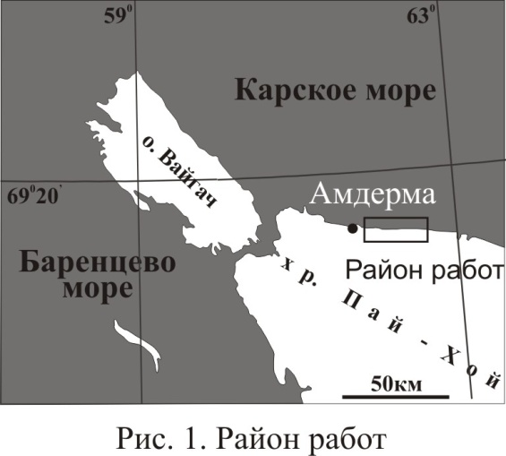
Участок «Вторая Песчаная» расположен в 2-3 км западнее устья р. Вторая Песчаная. Здесь в толще отложений, слагающих вторую морскую террасу, встречено два ледяных тела. Нижний наклонный пластовый лед (видимая мощность до 3,1 м, протяженность до 25-35 м) представлен прозрачным, стекловидным льдом, с включениями (от долей мм до 2-5 мм) пузырьков воздуха, на отдельных участках образующих скопления различной формы. Лёд содержит в небольшом количестве взвесь песчаной и алевритовой размерности. В кровле отмечены линзы (до 3-5 см) песка тонкозернистого серого. Контакт с вышележащей пачкой глинистых алевритов - четкий. Верхний S-образный пласт льда (видимая мощность от 0,3 м до 1,1 м, протяженностью 10-25м), представлен прозрачным, стекловидным льдом, с включениями (от долей мм до 2-5 мм) пузырьков воздуха, с примесью песчаных частиц и алевритовых окатышей (до 1-3 мм). Перекрывающие отложения облекают поверхность его кровли. Подошва обоих ледяных тел не вскрыта. Разрез участка “Вторая Песчаная” разделен на 8 пачек, включая два тела пластовых льдов (рис. 2).
По результатам геохимических исследований рассматриваемые ПЗЛ можно отнести к внутригрунтовым ледяным образованиям (по соотношению (Na+K) и Ca); образование льда происходило в восстановительных условиях (по слабоположительной Eu-аномалии); по классификации О. Алекина воды, сформировавшие ПЗЛ делятся на два типа: 1 тип HCO₃⁻>Ca²⁺+Mg²⁺ и 2 тип HCO₃⁻<Ca²⁺+Mg²⁺<HCO₃⁻+SO₄²⁻; по минеральному составу – воды пресные и ультрапресные; для формирования льдов L2 “Урочище Изба Шпиндлера” и льда “Вторая Песчаная” нельзя исключить влияние морской воды.
Таким образом, на всех изученных участках, с учетом литологических и текстурных признаков, результатов аналитических исследований, отложения, вмещающие пластовые льды, имеют не глетчерный, а морской и ледово-морской генезис, ПЗЛ – внутригрунтовый генезис.
Слагода Е.А., Лейбман М.О., Опокина О.Л. Генезис деформаций в голоцен-четвертичных отложениях с пастовыми льдами на Югорском полуострове // Криосфера Земли. 2010. Т XIV. № 4. С. 30–41.
Manley W., Lokrantz H., Gataullin V., Ingolfsson O., Forman S., Andersson T. Late Quaternary stratigraphy, radiocarbon chronology, and glacial history at Cape Shpindler, southern Kara Sea, Arctic Russia // Global and Planetary Change. 2001. 31. P. 239–254.

